ТЕХНОЛОГИЧЕСКАЯ КАРТА ЗАНЯТИЯ

Дисциплина | ОД.04 Иностранный язык
Профессия | 54.01.20 Графический дизайнер
Преподаватель | Кузнецова Наталья Алексеевна
Курс, группа | I курс, 151 группа

Тема занятия | Написание памятки «Отправляясь в командировку»
Содержание темы | Туризм. Виды отдыха. Путешествия по России и странам изучаемого языка.  Лексика: виды путешествий (travelling by plane, by train, etc.); виды транспорта (bus, car, plane, etc.)  Грамматика: модальные глаголы, инфинитив, его формы; неопределенные местоимения; образование степеней сравнения наречий; наречия места.
Цель занятия | Написать памятку на английском языке о том, что необходимо помнить, собираясь в командировку
Тип занятия | Систематизация и обобщение знаний и способов действия
Формы органи-зации учебной деятельности | Фронтальная работа, работа в парах, групповая работа, индивидуальная работа
Оборудование и материалы | Аудио и видеоаппаратура, персональный компьютер, классная доска, карточки с функциями модальных глаголов, раздаточный материал (упражнение “Modal verbs”, текст “My awful business trip”, бланки для составления памяток “Do” и “Don’t”, таблицы для самооценки “Clear/Misty/Cloudy”, оценочные листы), видеофрагмент “Business trip attire”, аудио “Travel essentials”
Формируемые образовательные результаты | Личностные:  ЛР2 в части эстетического воспитания: способность воспринимать различные традиции своего и других народов.  ЛР3 в части ценности научного познания: совершенствование языковой и читательской культуры как средства взаимодействия между людьми и познания мира; готовность осуществлять проектную и исследовательскую деятельность индивидуально и в группе, с использованием изучаемого иностранного (английского) языка.  ЛР6 в части духовно-нравственного воспитания: способность оценивать ситуацию и принимать осознанные решения, ориентируясь на морально-нравственные нормы и ценности.
Метапредметные:
МР1 базовые логические действия: самостоятельно формулировать и актуализировать проблему; определять цели деятельности, задавать параметры и критерии их достижения; выявлять закономерности в языковых явлениях изучаемого иностранного (английского) языка; вносить коррективы в деятельность.
МР2 базовые исследовательские действия: владеть навыками учебно-исследовательской и проектной деятельности с использованием иностранного (английского) языка, навыками разрешения проблем; способностью и готовностью к самостоятельному поиску методов решения практических задач, применению различных методов познания.
МР3 универсальные коммуникативные действия: осуществлять коммуникации во всех сферах жизни; владеть различными способами общения и взаимодействия на иностранном (английском) языке, аргументированно вести диалог и полилог, уметь смягчать конфликтные ситуации; развернуто и логично излагать свою точку зрения с использованием языковых средств.
МР4 умения работать с информацией: владеть навыками получения информации из источников разных типов, в том числе на иностранном (английском) языке, самостоятельно осуществлять поиск, анализ, систематизацию и интерпретацию информации различных видов и форм представления; создавать тексты на иностранном (английском) языке в различных форматах с учетом назначения информации и целевой аудитории, выбирая оптимальную форму представления и визуализации (текст, таблица, схема, диаграмма и другие).
МР6 умения самоконтроля, принятия себя и других: давать оценку новым ситуациям; владеть навыками познавательной рефлексии как осознания совершаемых действий и мыслительных процессов, их результатов и оснований; использовать приемы рефлексии для оценки ситуации, выбора верного решения; оценивать соответствие создаваемого устного/письменного текста на иностранном (английском) языке выполняемой коммуникативной задаче; вносить коррективы в созданный речевой продукт в случае необходимости; принимать мотивы и аргументы других при анализе результатов деятельности; признавать свое право и право других на ошибку.
МР7 умения совместной деятельности: понимать и использовать преимущества командной и индивидуальной работы; выбирать методы совместных действий с учетом общих интересов и возможностей каждого члена коллектива; организовывать и координировать действия по достижению цели: составлять план действий, распределять роли с учетом мнений участников, обсуждать результаты совместной работы.
Предметные:
ПР1 вести разные виды диалога в стандартных ситуациях неофициального и официального общения в рамках отобранного тематического содержания речи с вербальными и/или зрительными опорами с соблюдением норм речевого этикета, принятых в стране/странах изучаемого языка.
ПР2 создавать устные связные монологические высказывания с изложением своего мнения и краткой аргументацией с вербальными и/или зрительными опорами или без опор в рамках отобранного тематического содержания речи.
ПР4 воспринимать на слух и понимать аутентичные тексты, содержащие отдельные неизученные языковые явления с пониманием запрашиваемой информации.
ПР5 читать про себя и понимать несложные аутентичные тексты разного вида, жанра и стиля, содержащие отдельные неизученные языковые явления с пониманием запрашиваемой информации.
ПР12 различать на слух, без ошибок, ведущих к сбою коммуникации, произносить слова с правильным ударением и фразы с соблюдением их ритмико-интонационных особенностей.
ПР14 владеть орфографическими навыками: правильно писать изученные слова; владеть пунктуационными навыками.
ПР20 распознавать и употреблять в устной и письменной речи изученные многозначные лексические единицы, синонимы, антонимы, интернациональные слова, наиболее частотные фразовые глаголы; различные средства связи для обеспечения целостности и логичности устного/письменного высказывания.
ПР21 знать и понимать особенности структуры простых и сложных предложений и различных коммуникативных типов предложений английского языка.
ПР26 модальные глаголы и их эквиваленты (must/have to, should, need).
ПР37 знать/понимать речевые различия в ситуациях официального и неофициального общения в рамках тематического содержания речи и использовать лексико-грамматические средства с учетом этих различий.
ПР40 владеть компенсаторными умениями, позволяющими в случае сбоя коммуникации, а также в условиях дефицита языковых средств: использовать различные приемы переработки информации: при говорении - переспрос, при говорении и письме - описание/перифраз/толкование, при чтении и аудировании - языковую и контекстуальную догадку.
Общие компетенции:
ОК 01 Выбирать способы решения задач профессиональной деятельности, применительно к различным контекстам
ОК 02 Использовать современные средства поиска, анализа и интерпретации информации, и информационные технологии для выполнения задач профессиональной деятельности
ОК 04 Эффективно взаимодействовать и работать в коллективе и команде

Этапы занятия, время (мин) | Формы организации учебной деятельности | Деятельность преподавателя | Деятельность студентов | Планируемые образовательные результаты | Типы оценочных мероприятий
Организационный этап (2 мин.) | фронтальная работа | Приветствует обучающихся, озвучивает текущую дату, мотивирует на работу на уроке с помощью вопросов: Do you like travelling? For what purpose can people travel? | Приветствуют преподавателя, настраиваются на активную работу, отвечают на вопрос преподавателя.  МОДЕЛЬНЫЙ ОТВЕТ: Yes, I do/No I don’t. People can travel for tourism/visiting their relatives/working affairs/medical treatment. | МР3,  ПР1, ПР12, ПР40  ОК 01 | Устный опрос
Постановка цели и задач занятия. Мотивация учебной деятельности обучающихся  (4 мин.) | фронтальная работа | Создает проблемную ситуацию: предлагает просмотреть видеофрагмент “Business trip attire” и ответить на наводящие вопросы преподавателя:  Where is Colleen going? (to what city?) Why is she visiting this city?  Просит обозначить тему занятия, озвучивает задачи и виды деятельности занятия.  Знакомит с оценочными листами, которые необходимо будет заполнять по ходу занятия. | Смотрят видеоролик, отвечают на наводящие вопросы преподавателя:  МОДЕЛЬНЫЙ ОТВЕТ: Colleen is going to San Francisco. She is visiting this city for a business meeting/She is going on a business trip.  Обозначают тему занятия:  ТЕМА: Going on a business trip as a graphic designer.  Знакомятся с задачами и видами деятельности занятия, а также с оценочными листами, которые необходимо будет заполнять по ходу занятия.  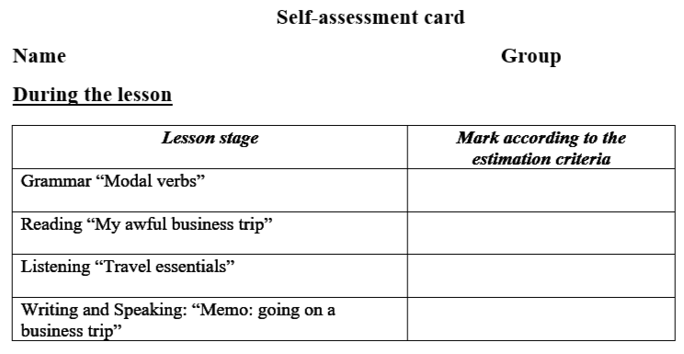 | ЛР6,  МР1, МР3,  ПР1, ПР12, ПР21, ПР40  ОК 01, ОК 02 | Устный опрос
Актуализация знаний (6 мин.) | индивидуаль-ная работа,  фронтальная работа | Предлагает вспомнить изученный ранее грамматический материал (модальные глаголы should, have to, need, must) и выполнить грамматическое упражнение проблемного характера.  Проверяет выполненное студентами задание фронтально. Корректирует ошибки используя метод самоисправления.  ЭТАЛОН ВЫПОЛНЕНИЯ:  - You should take necessary paperwork for your business trip.  - She must take your ID card to the business meeting. Participants without ID card are not allowed.  - They needn’t take too much luggage. The business trip will last only two days.  - I don’t have to check in at the airport. My assistant has already checked me in for the flight online.  - You mustn’t use your mobile phone during the landing of the plane.  - I must make a deal during this business trip. Otherwise, my boss will fire me.  - Going on a business trip you should take a first aid kit. This is my advice to you.  - He doesn’t have to book a hotel. The return flight is already in the evening.  Предлагает заполнить оценочные листы согласно критериям оценки. | Актуализируют грамматический материал, письменно выполняют упражнение.  Task. Choose the correct modal verb:  - You should/shouldn’t take necessary paperwork for your business trip.  - She must/should take your ID card to the business meeting. Participants without ID card are not allowed.  - They needn’t/mustn’t take too much luggage. The business trip will last only two days.  - I mustn’t/don’t have to check in at the airport. My assistant has already checked me in for the flight online.  - You shouldn’t/mustn’t use your mobile phone during the landing of the plane.  - I must/need make a deal during this business trip. Otherwise, my boss will fire me.  - Going on a business trip you should/have to take a first aid kit. This is my advice to you.  - He mustn’t/doesn’t have to book a hotel. The return trip by train is already in the evening.  Представляют выполненное упражнение для проверки (фронтально). Исправляют ошибки.  Заполняют оценочными листы согласно критериям оценки.  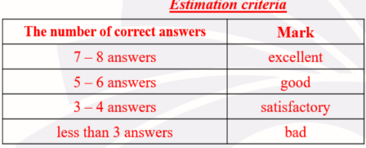 | ЛР3, ЛР6,  МР1, МР4,  ПР1, ПР12, ПР14, ПР21, ПР26, ПР40  ОК 01, ОК 02 | Контрольное упражнение, устный опрос
Обобщение и систематизация знаний (14 мин.) | индивидуаль-ная работа, фронтальная работа, работа в парах | Предлагает тексты “My awful business trip” и выполнить разноуровневое задание к тексту.  Проверяет выполненное задание фронтально. Корректирует ошибки используя метод самоисправления.  ЭТАЛОН ВЫПОЛНЕНИЯ:  1. Sally should pack her suitcases the day before the business trip.  2. Sally has to check all her documents before leaving home.  3. Sally shouldn’t take too many suitcases on a business trip.  4. Sally should put on comfortable shoes.  5. Sally should take a first aid kit.  6. Sally should charge her electronic devices beforehand.  7. Sally should take a power bank.  8. Sally should take a paper map.  9. Sally should learn foreign languages or some necessary phrases.  10. Sally should be dressed for a weather.  11. Sally mustn’t be late for the meeting.  12. Sally has to know the etiquette rules of other countries.  13. Sally has to check all the work papers before going on a business trip.  Предлагает заполнить оценочные листы согласно критериям оценки.  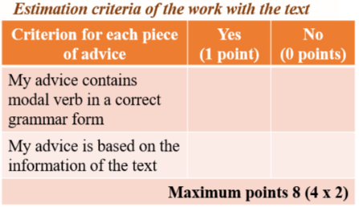  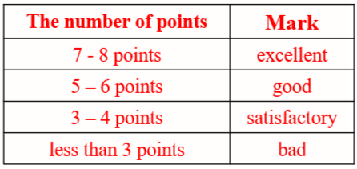  Предлагает прослушать текст “Travel essentials” и выполнить упражнение на извлечение необходимой информации.  Организует взаимопроверку упражнения, предоставляя эталон выполнения.  ЭТАЛОН ВЫПОЛНЕНИЯ:  a passport  journey paperwork  foreign currency  inoculations  a travel guide  a map  hotel’s contact information  Предлагает заполнить оценочные листы согласно критериям оценки.  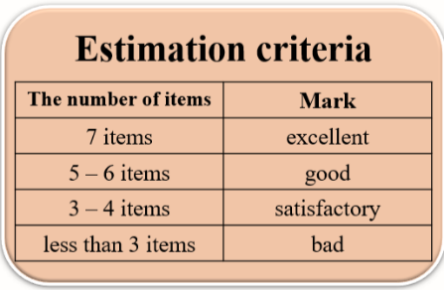 | Читают текст “My awful business trip”, выполняют и проверяют задание.  Задание среднего уровня. Task: Read the text and write four pieces of advice to Sally that would make her business trip better. Use modal verbs in positive and negative forms.  Example: Sally shouldn’t go to bed late before the business trip.  My awful business trip by plane  My name is Sally and I work as a graphic designer at the advertising agency. One day the head of our design department told me that I had to go on a business trip in Japan for discussing a new design project with a creative team of our Far Eastern branch. I was so excited because it was my first business trip but I didn't know what was ahead of me yet.  It all started with the fact that I overslept the alarm clock on the day of departure because I had gone to bed very late the day before. I packed my three suitcases as quickly as possible, then jumped into a taxi and rushed to the airport. But on my way, I realized that I forgot my passport at home. I had to return home, got my passport and in an hour, I was at the airport. When I entered the airport, it was forty minutes before the plane take off, so I ran like hell inside the airport to the check in desk cursing all my three bags of luggage that I had decided to take with me. Fortunately, I caught the plane on time, but my feet hurt because of uncomfortable high heeled shoes. I got a terrible callus and I even didn’t have a patch to improve the situation.  During the flight I decided to work on my tablet to finish some important things for the meeting, but what was my surprise when I saw that the battery of my tablet was dead and of course I forgot to take the power bank during all this morning rush.  After the landing in Japan, I immediately headed to the office, as the time was tight. But to find the office was one more tough task. My telephone was dead, I didn’t remember the exact route, I didn’t have a paper map, I tried to ask someone, but no one understood me, because my English was poor, not to mention Japanese. Moreover, I was dying of the heat because the weather in Tokyo was very hot and I wasn’t dressed for the weather.  At last, I found the office, but I was half an hour late for the meeting. When I saw my foreign colleagues, I immediately began to shake their hands. But they were embarrassed and started to bow in response. Oh god! At that moment I thought nothing could be worse. But then I opened my briefcase and… it was empty. I’d forgotten all my sketches and layouts at home…  Задание уровня ниже среднего. Task: Read the text and pay attention to the underlined parts. Using the underlined information write four pieces of advice to Sally that would make her business trip better. Use modal verbs in positive and negative forms.  Example: …because I had gone to bed very late the day before. - Sally shouldn’t go to bed late before the business trip.  My awful business trip by plane  My name is Sally and I work as a graphic designer at the advertising agency. One day the head of our design department told me that I had to go on a business trip in Japan for discussing a new design project with a creative team of our Far Eastern branch. I was so excited because it was my first business trip but I didn't know what was ahead of me yet.  It all started with the fact that I overslept the alarm clock on the day of departure because I had gone to bed very late the day before. I packed my three suitcases as quickly as possible, then jumped into a taxi and rushed to the airport. But on my way, I realized that I forgot my passport at home. I had to return home, got my passport and in an hour, I was at the airport. When I entered the airport, it was forty minutes before the plane take off, so I ran like hell inside the airport to the check in desk cursing all my three bags of luggage that I had decided to take with me. Fortunately, I caught the plane on time, but my feet hurt because of uncomfortable high heeled shoes. I got a terrible callus and I even didn’t have a patch to improve the situation.  During the flight I decided to work on my tablet to finish some important things for the meeting, but what was my surprise when I saw that the battery of my tablet was dead and of course I forgot to take the power bank during all this morning rush.  After the landing in Japan, I immediately headed to the office, as the time was tight. But to find the office was one more tough task. My telephone was dead, I didn’t remember the exact route, I didn’t have a paper map, I tried to ask someone, but no one understood me, because my English was poor, not to mention Japanese. Moreover, I was dying of the heat because the weather in Tokyo was very hot and I wasn’t dressed for the weather.  At last, I found the office, but I was half an hour late for the meeting. When I saw my foreign colleagues, I immediately began to shake their hands. But they were embarrassed and started to bow in response. Oh god! At that moment I thought nothing could be worse. But then I opened my briefcase and… it was empty. I’d forgotten all my sketches and layouts at home…  Представляют выполненные упражнения для проверки (фронтально). Исправляют ошибки.  Заполняют оценочные листы.  Слушают текст “Travel essentials”, выполняют упражнение.  Task. Listen to the audio and write down all travel essentials that you have to take with you on a business trip.  Travel essentials  You’re going on a business trip abroad. You’re about to leave your house when you think “Did I forget anything?” Does this sound familiar? Use this checklist to ensure you don’t forget anything important.  - Don’t forget your passport! Keep it with you at all times, but be careful that it doesn’t fall out of your bag or pocket or get stolen.  - Do you have the paperwork relating to your journey? You’ll need your flight number when you check in.  - Have you got any foreign currency? You don’t want to be stuck abroad with ni money!  - Do you take medication regularly? If so, don’t forget it! Also remember that in some countries, you will need inoculations before you travel.  Where will you go when you arrive? Take a travel guide or a map of your destination. It’s also a good idea to have your hotel’s contact information handy. You may need it when filling out forms.  Выполняют взаимопроверку выполненного упражнения и оценивают работы друг друга согласно критериям оценки.  Заполняют оценочные листы. | ЛР2, ЛР3, ЛР6,  МР1 – МР6,  ПР1, ПР4, ПР5, ПР12, ПР14, ПР21, ПР26, ПР40,  ОК 01, ОК 02 | Контрольное упражнение, устный опрос, взаимопро-верка
Применение знаний и умений в новой ситуации  (15 мин.) | групповая работа | Делит на две группы, предлагает каждой группе составить, написать и презентовать памятку о том, что необходимо помнить, собираясь в командировку.  Знакомит с критериями оценки.  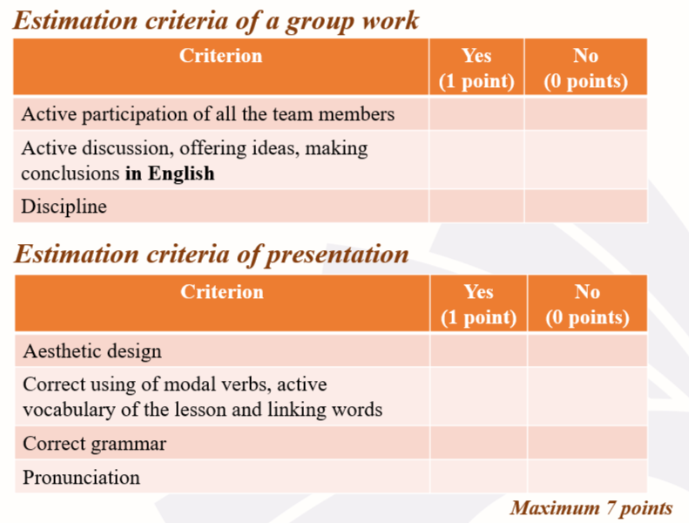  Следит за работой в группе и оценивает работу согласно критериям.  Слушает презентацию памятки и корректирует ошибки, используя метод самоисправления.  Просит заполнить оценочные листы согласно шкале перевода набранных баллов в оценку.  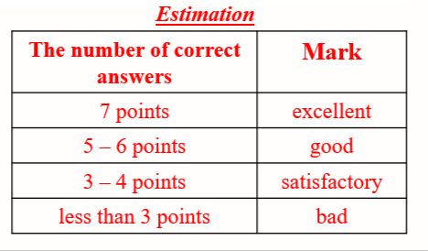 | Делятся на две группы, составляют письменно памятку, учитывая правила работы в группе, прописанные в критериях оценки.  МОДЕЛЬНЫЕ ОТВЕТЫ:  DO (Team 1)  - You must take your passport and ID documents on a business trip.  - You should sleep enough before the flight.  - You should take a little luggage with you.  - You should pack your suitcases beforehand.  - You have to leave home early not to miss your flight.  - You need charge all the electronic devices beforehand.  - You should take the first aid kit and medication.  - You have to know the rules of business etiquette.  - You must come to the meeting on time.  - You should wear comfortable clothes for a weather.  - You need take foreign currency if you going abroad.  DON’T (Team 2)  - You mustn’t forget your passport and other ID documents.  - You shouldn’t go to bed late the day before your business trip.  - You shouldn’t take too much luggage with you.  - You shouldn’t pack suitcases at the last minute.  - You don’t have to neglect the rules of business etiquette.  - You mustn’t be late for the meeting.  - You shouldn’t forget to take the first aid kit and medication.  - You needn’t wear uncomfortable clothes.  - You shouldn’t forget the map or itinerary information.  - You mustn’t forget your working documents, projects and layouts.  - You shouldn’t forget foreign currency.  Представитель каждой команды выходит к доске с оформленной памяткой и презентует её в устной форме. | ЛР2, ЛР3, ЛР6,  МР1 – МР7,  ПР1, ПР2, ПР12, ПР14, ПР20, ПР21, ПР26, ПР37, ПР40,  ОК 01, ОК 02,  ОК 04 | Практичес-кое задание, наблюдение, беседа
Контроль усвоения, обсуждение допущенных ошибок и их коррекция (2 мин) | фронтальная работа | Еще раз обращает внимание на наиболее частые ошибки, допущенные в ходе занятия, корректирует их.  Оповещает, что отметки за занятие будут выставлены на основе оценочных листов, заполненных обучающимися в ходе занятия.  Объясняет домашнее задание. | Слушают преподавателя, исправляют ошибки.  Записывают домашнее задание. | МР6  ОК 01 | Беседа
Рефлексия (подведение итогов занятия)  (2 мин.) | индивидуаль-ная работа | Предлагает заполнить карточки (Clear/Cloudy), организует самопроверку.  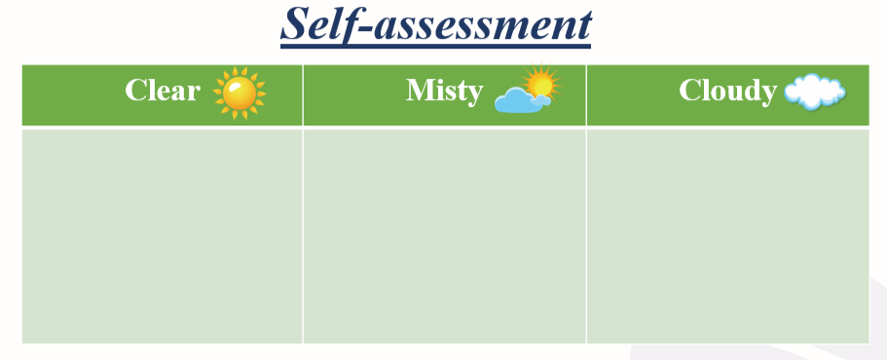 | Заполняют карточки, осуществляют самопроверку, делают выводы о степени усвоения материала на занятии: что было усвоено в полном объеме, с чем возникли трудности и имеются пробелы, а что осталось полностью непонятным. | ЛР6  МР6  ОК 01 | Самопровер-ка

